禄劝乌东德昆明市邦洲矿业有限公司“1·16”一般冒顶事故调查报告

禄劝彝族苗族自治县人民政府“1·16”事故调查组
2026年3月

目录

一、事故基本情况 2
（一）事故发生单位及涉事矿山基本情况 2
（二）矿山审批、建设、生产情况 3
（三）安全管理情况 5
（四）事故发生经过 8
（五）事故现场情况 9
（六）人员伤亡和直接经济损失情况 9
二、事故应急处置及评估情况 10
（一）事故信息接报及应急响应情况 10
（二）事故现场应急处置情况 10
（三）医疗救治和善后处理情况 11
三、事故原因分析 12
（一）事故的直接原因 12
（二）其他可能因素排除 12
（三）事故的间接原因 12
四、相关责任单位存在的主要问题 13
五、属地政府和行业监管部门履职情况 15
（一）乌东德镇人民政府 15
（二）禄劝彝族苗族自治县应急管理局 15
六、对有关责任人员和责任单位的处理建议 16
（一）有关责任人员 16
（二）有关责任单位 18
七、事故主要教训 19
八、事故防范措施 20

2026年1月16日11时20分许，禄劝彝族苗族自治县乌东德镇太平村委会昆明市邦洲矿业有限公司太平铅锌矿发生一起造成1人死亡，直接经济损失约为195.3万元的一般冒顶事故。
事故发生后，禄劝彝族苗族自治县人民政府高度重视，政府领导第一时间作出批示。禄劝彝族苗族自治县公安局、禄劝彝族苗族自治县应急管理局、乌东德镇人民政府及昆明市应急管理局立即派出工作组到昆明市邦洲矿业有限公司太平铅锌矿矿山对事故进行处置。
为查清事故发生的经过、原因和认定事故性质，根据《中华人民共和国安全生产法》《生产安全事故报告和调查处理条例》（国务院令第493号）等有关法律法规规定，2026年1月20日经禄劝县人民政府批准成立了以禄劝彝族苗族自治县应急管理局牵头，禄劝彝族苗族自治县公安局、禄劝彝族苗族自治县总工会、禄劝彝族苗族自治县乌东德镇人民政府等相关单位人员组成的禄劝乌东德昆明市邦洲矿业有限公司“1·16”一般冒顶事故调查报告调查组（以下简称“事故调查组”），邀请禄劝彝族苗族自治县纪委监委、禄劝彝族苗族自治县人民检察院派员参加事故调查，国家矿山安全监察局云南局派人参与了事故调查，同时聘请矿山有关专家到事故现场对事故直接原因进行鉴定分析。
事故调查组按照“科学严谨、依法依规、实事求是、注重实效”和“四不放过”的原则，经过周密细致的现场勘验和调查取证，查明了事故发生的经过、原因和直接经济损失，认定了事故性质和责任，提出了对有关责任人和责任单位的处理意见，以及事故教训和防范措施。

经调查认定，禄劝乌东德昆明市邦洲矿业有限公司“1·16”一般冒顶事故，是一起因责任单位安全教育培训缺失、安全管理存在缺陷，作业人员安全意识淡薄，造成1人死亡的一般冒顶生产安全责任事故。

一、事故基本情况

（一）事故发生单位及涉事矿山基本情况

1.事故单位基本情况
昆明市邦洲矿业有限公司，成立于2009年7月20日，位于禄劝乌东德乡大园子村，持有禄劝彝族苗族自治县市场监督管理局颁发的《营业执照》，统一社会信用代码：9153012869088XXXXM，注册资本：伍仟万元整，类型：有限责任公司（自然人投资或控股），法定代表人：梁XX，经营范围：矿产品采选、销售；国内贸易、物资供销（需批准项目经批准后方可开展）。

2.矿山基本情况
太平铅锌矿是昆明市邦洲矿业有限公司所属矿山，位于昆明市禄劝县乌东德镇太平村委会辖区内。持有昆明市自然资源和规划局颁发的《中华人民共和国采矿许可证》，证书编号：C53000020091032200XXXX5，有效期：肆年（2025年6月30日至2029年6月29日），采矿权人：昆明市邦洲矿业有限公司，开采矿种：锌矿、铅矿，开采方式：地下开采，矿区面积：XXXX平方公里，开采深度由XXXX米至XXXX米标高，生产规模：9万吨/年。持有昆明市应急管理局颁发的《安全生产许可证》，证书编号：（昆）FM安许证字FM053010220220720000XXXX1，有效期：2025年7月19日至2028年7月18日，许可开采矿种：锌矿、铅矿。

（二）矿山审批、建设、生产情况

（1）审批情况
昆明市邦洲矿业有限公司太平铅锌矿为矿山，2016年7月21日取得采矿许可证。2019年4月16日矿山采矿工程安全设施设计通过专家评审，于2019年4月18日经昆明市应急管理局审批。于2022年6月编制了《昆明市邦洲矿业有限公司太平铅锌矿地下采矿工程安全设施变更设计》，并于2022年6月2日通过了由昆明市应急管理局组织的审查，2022年6月16日取得了昆明市应急管理局批复的安全设施设计审批书。于2022年7月编制了《昆明市邦洲矿业有限公司太平铅锌矿9万t/a采矿工程安全设施验收评价报告》并组织专家进行了安全设施竣工验收。2022年7月20日，矿山取得了由昆明市应急管理局颁发的安全生产许可证，有效期自2022年7月20日至2025年7月19日，安全许可证编号为（昆）FM安许证字[FM53010220220720000XXXX1]。2025年4月向应急管理部门申请办理安全生产许可证的换证手续，提交了相关资料，取得了新的安全生产许可证，安全许可证编号为（昆）FM安许证字[FM53010220220720000XXXX1]，有效期：2025年7月19日至2028年7月18日。
根据《云南省人民政府办公厅关于印发〈云南省全面加强非煤矿山安全生产工作若干措施〉的通知》（云政办发〔2024〕44号）第一条中第（二）条规定：严格执行最小（低）开采规模标准。除前述规定的采石（砂）场外的其他非煤矿山，按照“就高不就低”原则，严格执行云南省人民政府2015年规定的非煤矿山最小开采规模、全国矿产资源总体规划（2021—2025年）和云南省第四轮矿产资源规划规定的部分矿种矿山最低开采规模这三者中的上限标准。为满足此要求，昆明市邦洲矿业有限公司向发改部门申请将矿山开采规模由9万t/a提升到12万t/a，并于2025年1月3日取得了云南省固定资产投资项目备案证。2025年2月，昆明市邦洲矿业有限公司委托云南上立矿业有限公司，根据国家制定的矿山建设方针、政策，有关规程、规范，《云南省禄劝县太平铅锌矿资源储量核实报告》《云南省禄劝县太平铅锌矿地质勘查报告》《昆明市邦洲矿业有限公司太平铅锌矿矿山隐蔽致灾因素普查治理报告》《云南省禄劝县太平铅锌矿2024年储量年度报告》等设计基础资料，编制《昆明市邦洲矿业有限公司太平铅锌矿12万t/a地下采矿工程安全设施设计》，作为指导矿山开采的依据；2025年7月28日，该报告通过专家评审，并于2025年8月10日取得了昆明市应急管理局批准的云南省建设项目安全设施设计审批书。

（2）建设情况
依据《昆明市邦洲矿业有限公司太平铅锌矿12万t/a地下采矿工程安全设施设计》，昆明市邦洲矿业有限公司太平铅锌矿从2025年9月至12月底，主要开展了以下基建工作：（1）PD3（1530中段）平硐：对原有巷道（断面2.2×2.5m）进行扩帮（断面3.00m×2.50m，三心拱，无轨运输，不设人行道），设计工作量400米，目前已完成200米左右；（2）PD3+1（1490m中段）平硐：对原有坑道（断面2.0×2.0m）进行扩帮（3.00m×2.50m，三心拱，无轨运输，不设人行道），设计工作量700米，目前已完成300米左右；（3）PD4（1435m中段）平硐：对原有坑道（断面2.2×2.5m）进行扩帮（3.6m×3.5m，三心拱，无轨运输），设计扩帮长度450m，目前已完成350米左右。

（3）生产情况
自2025年12月31日起，依据中共中央办公厅、国务院办公厅《关于进一步加强矿山安全生产工作的意见》相关要求，原本为矿山提供爆破服务的爆破公司因不符合服务资质，无法继续提供相应爆破服务，矿山遂全面停止采矿及相关工程施工建设工作。2026年1月13日，禄劝彝族苗族自治县应急管理局对该矿山开展实地监督检查，排查出矿山存在安全隐患问题，当场下达整改意见及暂时停止矿山生产建设的监察指令。

（三）安全管理情况
昆明市邦洲矿业有限公司太平铅锌矿安全组织机构图如图1所示：
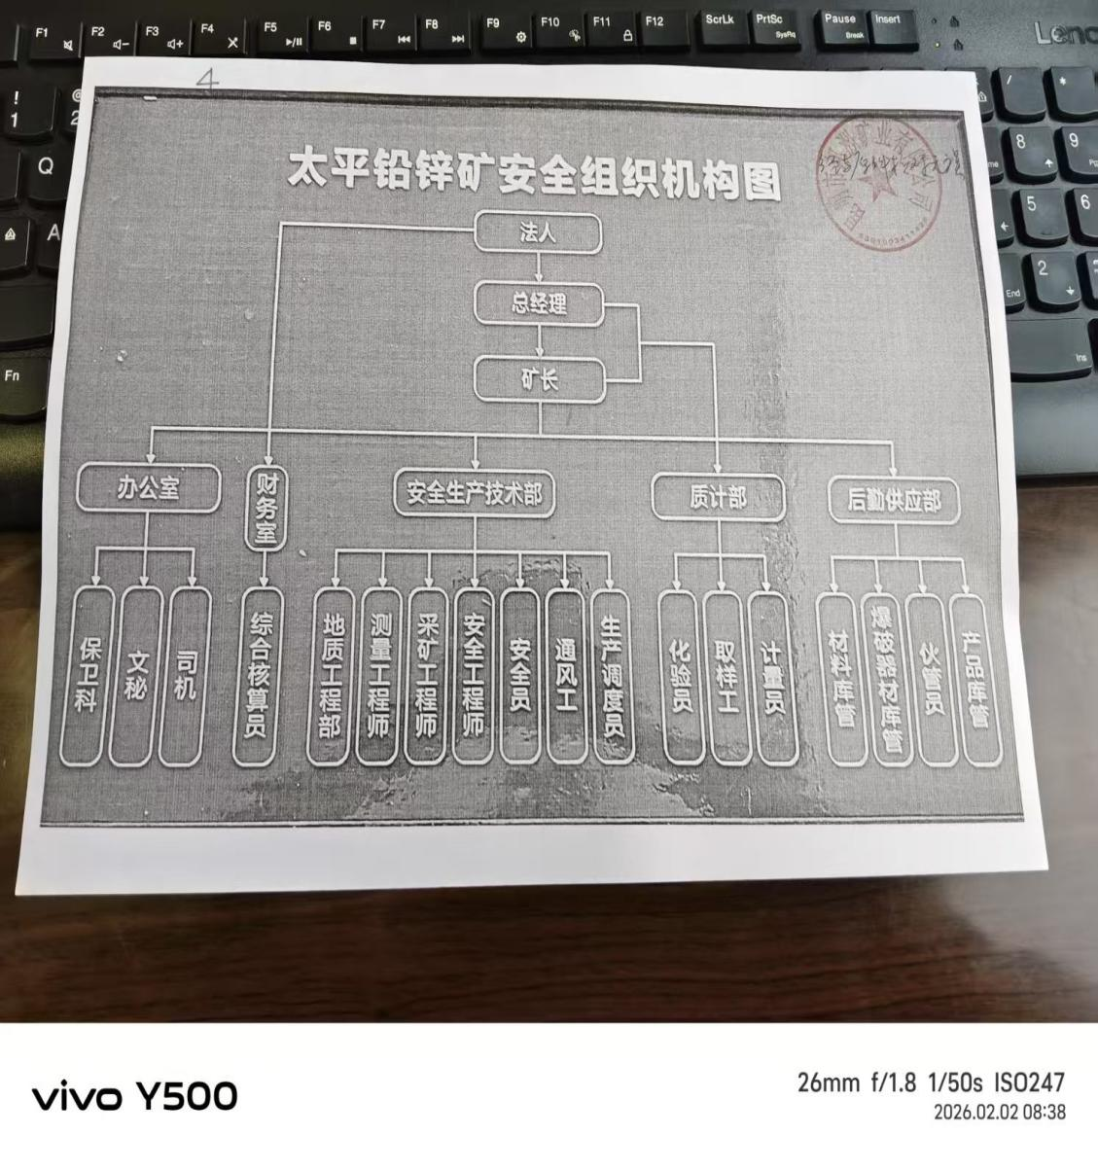
图1 昆明市邦洲矿业有限公司太平铅锌矿安全组织机构图
安全管理为法人负总责，下设总经理（暂未任命），下设矿长，下设办公室、安全生产技术部、质计部、后勤供应部4个部门分别具体负责。公司任命了五职矿长，任命法人梁XX为矿长，郝XX为安全矿长，合XX为生产矿长，李XX为技术矿长，肖XX为机电矿长，5人均有相关职务考核合格证书。
签订了各级《安全生产责任书》，明确了矿长、安全矿长、技术矿长和安全员的安全生产责任，详见图2。
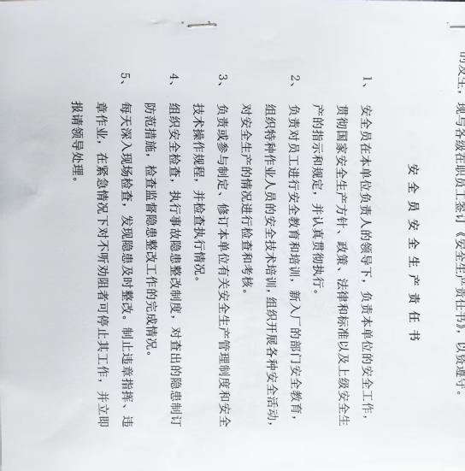
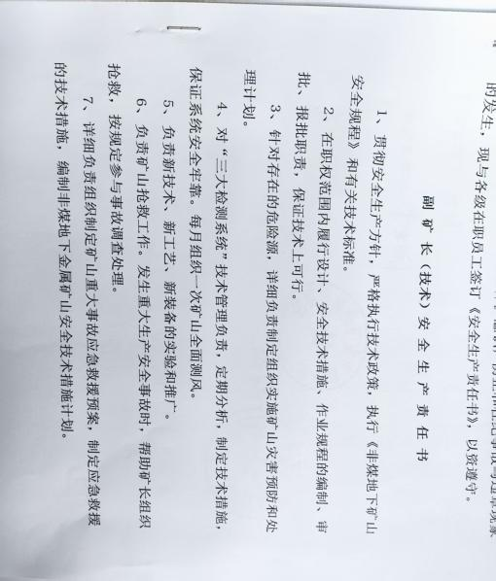
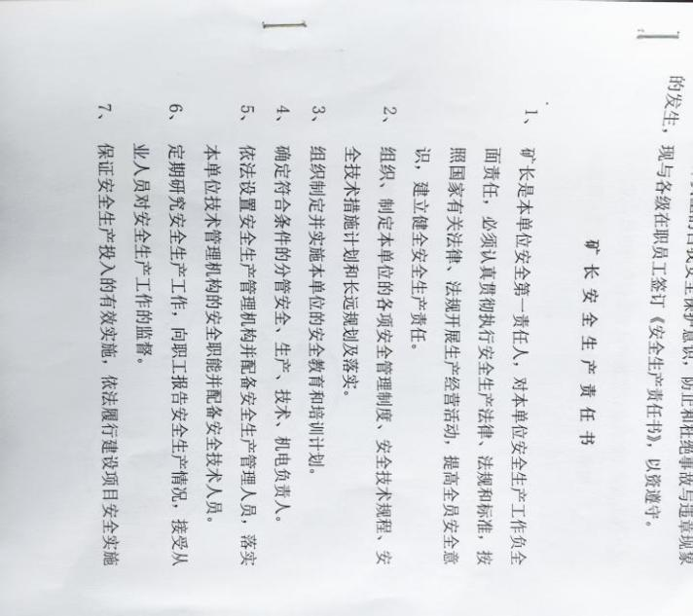
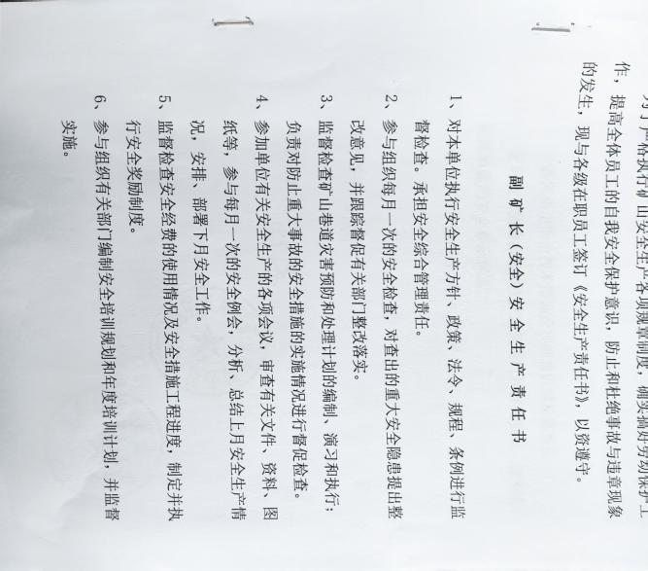
图2 太平铅锌矿矿长、安全矿长、技术矿长和安全员的安全生产责任
昆明市邦洲矿业有限公司制定了含安全生产方针与目标管理制度、安全生产责任制管理制度、员工参与安全管理制度等75方面内容的《安全管理制度》，并在《安全管理制度》的“安全生产责任制管理制度—3.职责”[]中明确了职责；制定了含凿岩机工、通风工等19个工种的《地下矿山井下岗位安全操作规程》；制定了《顶板分级管理制度》，将顶板分为三级进行管理；自2025年10月至2026年1月，共召开安全生产会议13次，开展安全隐患检查3次；组织了《金属非金属矿山重大事故隐患判定标准》解读、《金属非金属矿山重大事故隐患判定标准》补充情形、《非煤矿山灾害防控要点》、金属非金属矿山员工安全生产基础知识培训等安全教育培训；制定并组织开展了昆明市邦洲矿业有限公司二〇二五年冒顶片帮事故专项应急演练。

（四）事故发生经过
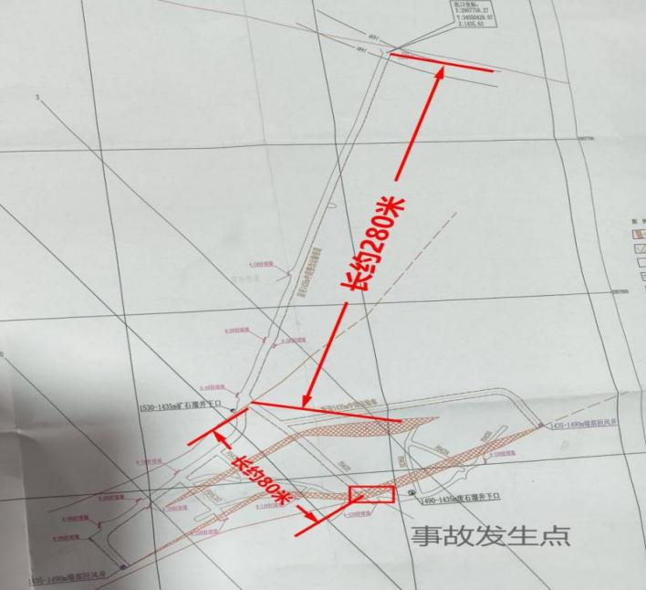
2026年1月16日上午9时30分，莫XX与卢XX（死者）到矿山3号洞维修机械设备。上午11时左右，3号洞的机械设备维修基本完成，莫XX与卢XX一同进入PD4坑道（4号矿洞），计划将PD4坑道内停放在PD4CD1与PD4CD3交叉口位置的一台型号为ZL30A的装载机开出坑道进行维修。作业分工为莫XX负责现场照明，卢XX进入装载机驾驶设备，11时20分许，卢XX在启动装载机后，将装载机向PD4CD3方向行驶约3米，以便掉头驶出PD4坑道时，PD4CD3坑道顶部突然发生冒顶垮塌，导致装载机驾驶位被巨石砸中，驾驶员卢XX经抢救无效死亡，见图3：
图3 事故现场平面图

（五）事故现场情况
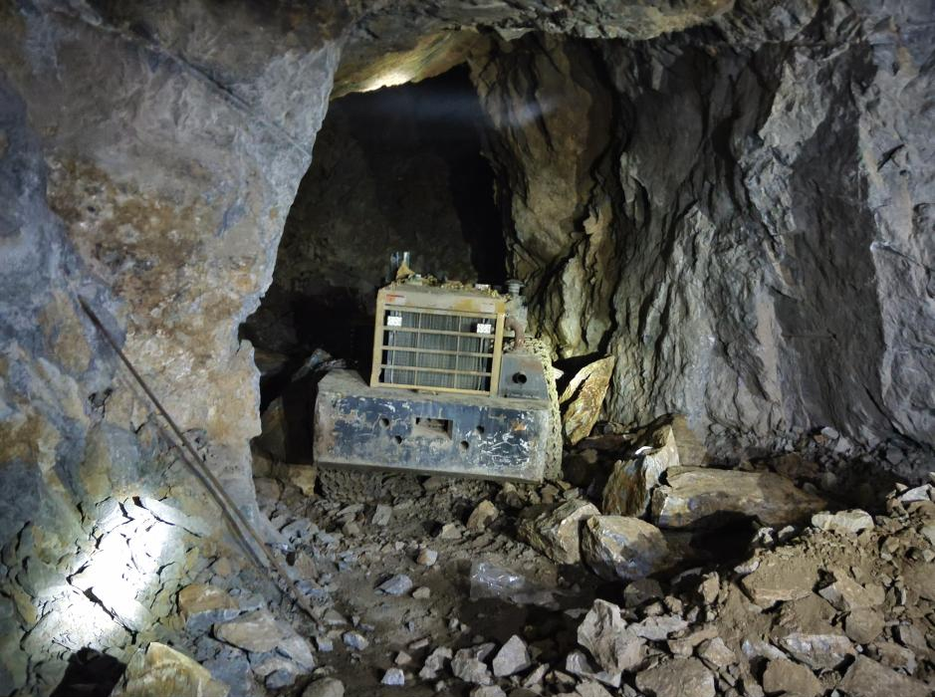
经现场勘验：事故发生当天天气为晴，事故现场位于禄劝县乌东德镇太平村委会昆明市邦洲矿业有限公司太平铅锌矿矿山1430米平台PD4坑道内PD4CD1与PD4CD3交叉口，距PD4坑道口约360米。事故现场高约4米，宽约3米，现场留有碎石若干、装载机1台，变形脱落的装载机驾驶位顶板1个，事故现场未发现相应顶板支护措施，如图4所示：
图4 事故现场图

（六）人员伤亡和直接经济损失情况
事故造成1人死亡。死者：卢XX，男，37岁，X族，身份证号码为5301281989XXXXXXXX，云南省昆明市禄劝彝族苗族自治县XX村人，系昆明市邦洲矿业有限公司临聘人员。根据《企业职工伤亡事故经济损失统计标准》（GB/T6721-1986），核定事故直接经济损失约为195.3万元。

二、事故应急处置及评估情况

（一）事故信息接报及应急响应情况
事故发生后，莫XX于11时23分向值班领导机电矿长肖XX简要汇报了事故现场情况。肖XX接到汇报后，立即拨打矿山主要负责人郝XX电话，因信号等原因未能接通，于11时25分向股东代表顾XX及股东代表谢XX汇报事故详情。顾XX、谢XX接到报告后，第一时间赶赴PD4坑道洞口，谢XX安排肖XX于11时28分拨打120急救电话，顾XX持续联系郝XX汇报事故情况。郝XX了解情况后，立即启动矿山专项应急预案，于11点40分向当地政府及应急管理部门上报事故。禄劝彝族苗族自治县应急管理局接报后，于12时许向禄劝彝族苗族自治县人民政府、昆明市应急管理局报告，于13时06分向国家矿山安全监察局云南局作了报告。
接到事故报告后，禄劝彝族苗族自治县人民政府高度重视，政府领导第一时间作出批示。昆明市应急管理局、禄劝彝族苗族自治县公安局和禄劝彝族苗族自治县应急管理局立即派出工作组到昆明市邦洲矿业有限公司太平铅锌矿矿山对事故伤亡情况进行初步核实，对事故现场进行了现场勘验和保护，并组织事故抢险救援工作。

（二）事故现场应急处置情况
事故发生后，受巨石重量及现场环境限制，无法开展徒手救援。莫XX随即跑出坑道向外界求救，向在洞口值班领导肖XX，简要汇报了事故现场情况。肖XX接到汇报后，立即与莫XX返回事故现场核实情况。确认现场状况后，二人迅速返回洞口，立即向矿山分管领导顾XX及谢XX汇报事故详情。顾XX、谢XX接到报告后，谢XX安排肖XX拨打120急救电话，顾XX持续联系郝XX汇报事故情况。郝XX了解情况后，立即启动矿山专项应急预案，同步向当地政府及应急管理部门上报事故，同时安排公司副总鲍XX联系弥勒市康和宏源煤业有限公司救护队请求救援支援。11时40分左右，120急救人员抵达事故现场；11时50分左右，乌东德镇政府领导及工作人员到场；12时左右，乌东德镇派出所民警赶到现场；13时10分左右，三峡救援队伍抵达现场，但受冒顶巨石体积及重量限制，未能完成处置工作。15时左右，禄劝彝族苗族自治县应急管理局领导及工作人员到达现场；16时30分左右，昆明市应急管理局领导及工作人员及昆明市邦洲矿业有限公司董事总经理及副总经理抵达现场；17时20分左右，弥勒市康和宏源煤业有限公司救护队赶到现场，随即投入救援工作。经过全体救援人员的全力奋战，于22时左右成功将遇难人员从巨石下救出。

（三）医疗救治和善后处理情况
医疗救治：2026年1月16日11时40分许，120急救人员抵达事故现场确认卢XX已无生命体征。
善后处理：2026年1月17日，经组织双方协商，昆明市邦洲矿业有限公司和死者卢XX家属达成一致协议，签订了《工亡赔偿协议》明确由昆明市邦洲矿业有限公司赔偿给死者家属死亡赔偿金等费用共计人民币180万元。全部赔偿款已于2026年1月19日转账至卢XX家属账户，卢XX家属将死者卢XX遗体于1月22日火化并于1月23日安葬。

三、事故原因分析

（一）事故的直接原因
死者卢XX安全意识淡薄，在矿山基建巷道PD4CD1扩帮后未及时进行顶板大块浮石清理及相应支护工作，在PD4CD1与PD4CD3交叉口位置顶板岩石节理较为发育的情况下，未进行敲帮问顶工作，未达到安全条件就去操作装载机，局限空间内装载机启动后的震动造成周边及顶板岩石扰动，致使发生冒顶事故，造成作业人员死亡。

（二）其他可能因素排除
通过事故现场勘验、询问和调取资料分析，可以排除人为故意破坏、极端天气变化等因素影响。

（三）事故的间接原因
昆明市邦洲矿业有限公司太平铅锌矿山安全教育和管理存在缺陷。一是安全管理体系不健全，责任落实不到位。企业安全生产主体责任未有效落实，主要负责人、分管负责人、安全员等各级安全职责履行不完全，安全管理流于形式，无法有效开展监督、检查、隐患治理工作；安全管理制度、岗位责任制、现场作业管理制度落实不到位，在PD4CD1基建巷道扩帮后未及时进行顶板大块浮石清理及相应支护工作，存在安全风险隐患。二是安全教育培训缺失，从业人员安全意识淡薄。安全培训制度不落实，新员工安全教育培训缺失，对冒顶事故危害、顶板识别方法、应急避险知识不掌握，无风险辨识能力。三是现场安全管理不到位。人员、设备干扰大，顶板风险管控不到位，隐患排查治理不闭环，日常检查、专项检查等检查走过场，对顶板离层、片帮等早期隐患未及时处理。现场安全警示、防护设施不完善，影响风险观察与判断。四是安全风险分级管控机制不落地。风险公告警示缺失或不规范，作业人员对现场存在的冒顶风险不了解、不掌握，风险管控责任未真正落实到岗位、到个人，导致重大安全风险处于失控、漏管状态；安全风险分级管控和隐患排查治理工作仅停留在文件、资料层面，未与现场实际作业深度融合，未有效应用到班前会、作业过程、现场监护等环节。作业规程、安全技术措施未结合风险辨识结果进行编制和落实，风险管控和隐患治理要求未真正转化为现场操作行为，双重预防机制未能发挥超前防范、过程控制的作用；一线作业人员、班组长、安全员未真正参与到风险辨识和隐患排查工作中，对双重预防机制的意义、内容、流程不熟悉、不掌握，不会辨识风险、不会排查隐患、不会处置险情，导致双重预防机制在现场“无人执行、无人落实”。

四、相关责任单位存在的主要问题
昆明市邦洲矿业有限公司安全教育和管理存在缺陷。一是安全管理体系不健全，责任落实不到位。企业安全生产主体责任未有效落实，主要负责人、分管负责人、安全员等各级安全职责履行不完全，安全管理流于形式，存在安全风险隐患。二是安全教育培训缺失，从业人员安全意识淡薄。三是现场安全管理不到位。隐患排查治理不闭环，日常检查、专项检查等检查走过场，对顶板离层、片帮等早期隐患未及时处理。四是安全风险分级管控机制不落地。风险公告警示缺失或不规范，作业人员对现场存在的冒顶风险不了解、不掌握，风险管控责任未真正落实到岗位、到个人，导致重大安全风险处于失控、漏管状态，一线作业人员、班组长、安全员未真正参与到风险辨识和隐患排查工作中，对双重预防机制的意义、内容、流程不熟悉、不掌握，不会辨识风险、不会排查隐患、不会处置险情，导致双重预防机制在现场“无人执行、无人落实”。违反了《中华人民共和国安全生产法》第二十一条第三项，第五项[]、第二十五条第二项、第三项、第五项、第六项[]、第二十八条第一款[]和第四十一条第一款[]的规定。

五、属地政府和行业监管部门履职情况

（一）乌东德镇人民政府
2025年以来，乌东德镇将学习贯彻习近平总书记关于安全生产重要指示批示精神作为党委会、政府办公会第一议题，全年召开安全生产专题会议4次，党委会听取安全生产工作报告2次，政府办公会听取安全生产工作报告4次，研究解决矿山企业安全生产问题2项，重大风险管控问题1项，班子成员带队检查重点企业6家，发现并整改安全隐患15处，个体经营户200户次，发现并整改安全隐患80余个。研究制定《乌东德镇2025年安全生产工作要点》，明确全年安全生产工作目标和重点任务，将“三管三必须”责任落实到人，进一步压实安全监管责任。每季度印发《关于做好安全生产和防灾减灾救灾工作的通知》和《安全生产检查工作方案》，对非煤矿山、道路运输等重点行业领域开展安全生产大检查，并将危化品、非煤矿山等行业列为重点检查行业领域，全年共检查非煤矿山安全生产12次。督促落实企业主要负责人安全生产第一责任人法定职责，认真落实国务院安委会安全生产十五条硬措施，以及省、市、县具体措施要求，督促企业开展周、月、季度定期自检自查，推动全员安全责任及一线从业人员责任落实落细。

（二）禄劝彝族苗族自治县应急管理局
一是按照《2025年度安全生产监督检查工作计划》，结合“双随机、一公开”工作，运用“互联网+执法”系统，对34家非煤矿山企业进行了49次安全生产监督检查，同时委托第三方公司开展安全生产专家排查暨上门技术指导服务，共开展2轮36家次，全面深入排查治理重大安全隐患；二是按照《禄劝彝族苗族自治县非煤矿山安全生产治本攻坚三年行动实施方案》（禄安办〔2024〕13号），立案查处1起非煤矿山违法行为，责令2座非煤矿山停产停业整顿，责令24座次非煤矿山限期整改，挂牌督办1座非煤矿山，督促完成1座地下矿山完善在线监测预警系统联网，对矿山三大系统未联网至省厅系统情况进行督促跟进，实现并网运行；三是强化非煤矿山安全生产专项整治，积极推动非煤矿山转型升级，各部门明确非煤矿山转型升级“四个一批”名单并进行公示，严把非煤矿山新立或延续准入关，加强基建矿山安全监管，健全非煤矿山放收假和停产复工报备制度，堵塞安全监管漏洞和盲区。四是重点抓好非煤矿山汛期监管工作，及时发布强降雨天气预警和防范提醒信息，用“简洁明了、重点突出、通俗易懂”的短信通知企业做好防范工作，提前研判并制定防汛度汛方案，加强安全巡查检查，保证排洪、排渗系统通畅、有效，督促尾矿库企业制定应急救援预案，开展应急救援演练活动，完善应急物资储备，安排人员在现场24小时值班值守，发现险情要及时处置上报。

六、对有关责任人员和责任单位的处理建议

（一）有关责任人员
1.卢XX，昆明市邦洲矿业有限公司太平铅锌矿临聘人员。安全意识淡薄，未能辨识出顶板岩石节理发育存在的安全风险，未进行敲帮问顶工作，未达到安全条件就去操作装载机，局限空间内装载机启动后的震动造成周边及顶板岩石扰动，导致发生生产安全事故，对事故的发生负有直接责任，鉴于卢XX在此次事故发生后经抢救无效死亡，不再追究其责任。
2.梁XX，昆明市邦洲矿业有限公司法人，太平铅锌矿矿长。未严格履行法定的安全生产管理职责，未对临聘人员进行安全教育培训，未严格落实本单位安全风险分级管控和隐患排查治理双重预防工作机制，未督促、检查本单位的安全生产工作，未及时消除生产安全事故隐患，对事故的发生负有管理责任，建议由禄劝彝族苗族自治县应急管理局依据《中华人民共和国安全生产法》第九十五条第一项[]的规定对其作出行政处罚。
3.郝XX，昆明市邦洲矿业有限公司太平铅锌矿安全矿长。未严格履行法定的安全生产管理职责，未对临聘人员进行安全教育培训，未严格落实本单位安全风险分级管控和隐患排查治理双重预防工作机制，未督促、检查本单位的安全生产工作，未及时消除生产安全事故隐患，对事故的发生负有管理责任，建议由禄劝彝族苗族自治县应急管理局依据《中华人民共和国安全生产法》第九十六条[]的规定对其作出行政处罚。
4.李XX，昆明市邦洲矿业有限公司太平铅锌矿技术矿长。在矿山基建巷道PD4CD1扩帮后未及时进行顶板大块浮石清理及相应支护工作；在PD4CD1与PD4CD3交叉口位置顶板岩石节理较为发育的情况下，未采取任何安全措施，对事故的发生负有管理责任，建议由禄劝彝族苗族自治县应急管理局依据《中华人民共和国安全生产法》第九十六条规定对其作出行政处罚。
5.吴XX，昆明市邦洲矿业有限公司太平铅锌矿专职安全员。未履行法定的安全生产管理职责，对现场安全监管不力，对事故的发生负有管理责任，建议由昆明市邦洲矿业有限公司按照有关规章制度规定作出处理。处理情况自禄劝彝族苗族自治县人民政府批复事故调查报告后15日内报事故调查组（禄劝彝族苗族自治县应急管理局）报备。

（二）有关责任单位
昆明市邦洲矿业有限公司，未严格落实企业安全生产主体责任，安全管理存在缺陷，相关安全管理人员未认真履职，未认真督促、检查安全生产工作，未对作业风险点进行隐患排查，未及时消除生产安全事故隐患；安全教育培训缺失，致使工人安全意识淡薄，未能辨识出存在的安全风险；现场安全管理不到位，规章制度和操作规程未得到严格落实，导致发生人员死亡的生产安全事故，对事故的发生负有主体责任，建议由禄劝彝族苗族自治县应急管理局依据《中华人民共和国安全生产法》第一百一十四条第一项[]规定对昆明市邦洲矿业有限公司作出行政处罚。

七、事故主要教训
（一）“安全第一”理念没有牢固树立。党的十八大以来，习近平总书记高度重视安全生产工作，作出一系列关于安全生产的重要论述，但是昆明市邦洲矿业有限公司没有认真贯彻落实习近平总书记关于安全生产的重要论述精神，思想麻痹大意，对重大安全风险认识不足，没有树牢底线思维和红线意识，只顾效益不顾安全的问题仍然存在，没有把“人民至上、生命至上、安全第一”理念真正落实到行动上，没有守住安全底线，危险施工，最终酿成事故。
（二）企业安全生产主体责任落实不力。昆明市邦洲矿业有限公司未认真落实《云南省生产经营单位安全生产主体责任规定》，没有真正压紧压实全员安全生产责任制，安全生产规章制度和操作规程不落实，安全管理任务分工不明确，对危险作业区域安全管理缺失。主要负责人未严格履行法定的安全生产管理职责，未组织实施安全生产教育和培训，未认真督促、检查本单位的安全生产工作，安全生产检查效果不佳，不深入作业现场及时发现和解决问题，隐患排查治理工作存在盲区。
（三）统一协调管理有漏洞。事故发生单位管理缺失，未严格落实企业安全生产主体责任，未落实从业人员安全生产教育管理工作，现场安全管理不力，督促、检查安全生产工作力度不强。

八、事故防范措施
禄劝乌东德昆明市邦洲矿业有限公司“1·16”一般冒顶事故调查报告给人民生命财产造成损失，教训十分深刻。为有效防范类似事故再次发生，现提出以下防范措施：
（一）严格落实主体责任。事故责任单位要认真学习和领会习近平总书记关于安全生产的重要论述，牢固树立安全发展理念，坚持以人为本，坚持安全第一、预防为主、综合治理的方针，变被动的“要我抓”为主动的“我要抓”，切实落实安全生产主体责任，扎实做好安全管理工作。要深刻吸取事故教训，举一反三，严审承包单位安全生产条件，狠抓主体责任落实，压紧压实全员安全生产责任制，定期检查评定安全生产规章制度和操作规程落实情况，加大安全生产资金投入，加强安全生产教育培训，强化现场安全管理，完善隐患排查治理机制，坚持安全检查制度化、常态化，及时消除安全隐患。
（二）严格落实属地责任。乌东德镇人民政府等乡（镇、街道）人民政府（办事处）要认真履行属地安全生产监管职责，加强对非煤矿山、危险化学品、工贸行业等行业领域属地日常监管，扎实开展安全生产监督检查和巡查工作，督促企业落实安全生产主体责任，执行安全生产相关法律法规，宣传安全生产有关政策，扎实开展安全生产治本攻坚三年行动，定期研究部署安全生产工作，及时组织安全生产事故应急演练，采取“零容忍”的强硬措施，严厉打击私挖盗采以及违章指挥、违章操作、违反劳动纪律“三违”等安全生产非法违法行为，确保安全生产形势稳定。
（三）严格落实行业监管责任。禄劝彝族苗族自治县应急管理局等县级安全监管部门要深刻吸取事故教训，举一反三，倍加警觉，警钟长鸣。要认真履行安全生产监管职责，按照“全覆盖、零容忍、严执法、重实效”的总要求，对非煤矿山等监管领域开展拉网式安全生产大检查，堵塞安全监管漏洞。进一步强化安全生产红线意识和底线思维，采取“四不两直”暗查暗访安全检查方式，迅速对“时时放心不下”行业领域开展安全生产专项整治，切实强化非煤矿山、危险化学品、建筑施工、道路交通、工贸行业、特种作业等重点行业领域和重点建设项目的安全监管，扎实做好安全生产工作，确保我县安全生产形势持续稳定好转，坚决杜绝此类事故再次发生。

[] 《安全管理制度》—安全生产责任制管理制度3.职责：“3.1总经理（矿长）是公司安全生产的第一责任人。副总经理（安全、生产、技术、机电）协助总经理工作，承担分管事务。并对安全生产责任制的制定、评审负责。”
[] 《中华人民共和国安全生产法》第二十一条第一项、第五项：“生产经营单位的主要负责人对本单位安全生产工作负有下列职责：（三）组织制定并实施本单位安全生产教育和培训计划；（五）组织建立并落实安全风险分级管控和隐患排查治理双重预防工作机制，督促、检查本单位的安全生产工作，及时消除生产安全事故隐患；”
[] 《中华人民共和国安全生产法》第二十五条第一项、第五项：“生产经营单位的安全生产管理机构以及安全生产管理人员履行下列职责：（二）组织或者参与本单位安全生产教育和培训，如实记录安全生产教育和培训情况；（三）组织开展危险源辨识和评估，督促落实本单位重大危险源的安全管理措施；（五）检查本单位的安全生产状况，及时排查生产安全事故隐患，提出改进安全生产管理的建议；（六）制止和纠正违章指挥、强令冒险作业、违反操作规程的行为；”
[] 《中华人民共和国安全生产法》第二十八条第一款：“生产经营单位应当对从业人员进行安全生产教育和培训，保证从业人员具备必要的安全生产知识，熟悉有关的安全生产规章制度和安全操作规程，掌握本岗位的安全操作技能，了解事故应急处理措施，知悉自身在安全生产方面的权利和义务。未经安全生产教育和培训合格的从业人员，不得上岗作业。”
[] 《中华人民共和国安全生产法》第四十一条第一款：“ 生产经营单位应当建立安全风险分级管控制度，按照安全风险分级采取相应的管控措施。”
[]《中华人民共和国安全生产法》第九十五条第一项：“生产经营单位的主要负责人未履行本法规定的安全生产管理职责，导致发生生产安全事故的，由应急管理部门依照下列规定处以罚款：（一）发生一般事故的，处上一年年收入百分之四十的罚款；”。
[]《中华人民共和国安全生产法》第九十六条：“生产经营单位的其他负责人和安全生产管理人员未履行本法规定的安全生产管理职责的，责令限期改正，处一万元以上三万元以下的罚款；导致发生生产安全事故的，暂停或者吊销其与安全生产有关的资格，并处上一年年收入百分之二十以上百分之五十以下的罚款；构成犯罪的，依照刑法有关规定追究刑事责任。”。
[]《中华人民共和国安全生产法》第一百一十四条第一项：“发生生产安全事故，对负有责任的生产经营单位除要求其依法承担相应的赔偿等责任外，由应急管理部门依照下列规定处以罚款：（一）发生一般事故的，处三十万元以上一百万元以下的罚款；”。

